Министерство науки и высшего образования РФ

**Федеральное государственное бюджетное образовательное учреждение**

**высшего образовани**я

**«Томский государственный университет систем управления**

**и радиоэлектроники» (ТУСУР)**

Кафедра автоматизированной обработки информации (АОИ)

**Проективные преобразования 3D изображений**

Отчет о выполнении лабораторной работы

По дисциплине «Компьютерная графика»

Студент гр.__428-2__

_________Челпанов Д. А.___

«_____» _______________ 20__ г.

Руководитель

канд. техн. наук, доцент каф.АОИ

______________ Т.О. Перемитина

«_____» _______________ 20__ г.

Томск 2020

# 1 Постановка задачи

**Цель работы:** Применение проективных преобразований.

**Постановка задачи:** Построить 3D модель фигуры (согласно варианту задания) и выполнить проективное преобразование заданной фигуры.

Вариант 20.

Реализуйте программу, позволяющую выполнять композицию преобразований над гексаэдром: повороты относительно различных плоскостей и одноточечное перспективное проецирование.

# 2 Выполнение работы

Для выполнения данный работы мною использовалась среда программирования Visual Studio. С применением GDI+ для 3D графики. В среде присутствуют все необходимые компоненты для реализации поставленных задач. Использовался язык программирования C#.

В данной работе предстоит иметь дело с тремя пространственными измерениями, в обобщенном виде – шириной (х), высотой (у) и глубиной (z) фигуры.

Однако, термин «трехмерная графика» все же является искажением истины. На деле трехмерная компьютерная графика имеет дело всего лишь с двумерными проекциями объектов воображаемого трехмерного мира.

В компьютерной графике объекты существуют лишь в памяти компьютера. Они не имеют физической формы - это не более чем совокупность математических уравнений и движения электронов в микросхемах.

Проекция трехмерного объекта (представленного в виде совокупности точек) строится при помощи прямых проектирующих лучей, которые называются проекторами и выходят из центра проектирования, проходят через каждую точку объекта и, пересекая картинную плоскость, образуют проекцию.

В данной работе необходимо выполнить повороты относительно различных плоскостей. Для этого воспользуемся матрицами вращения (Рис 1).

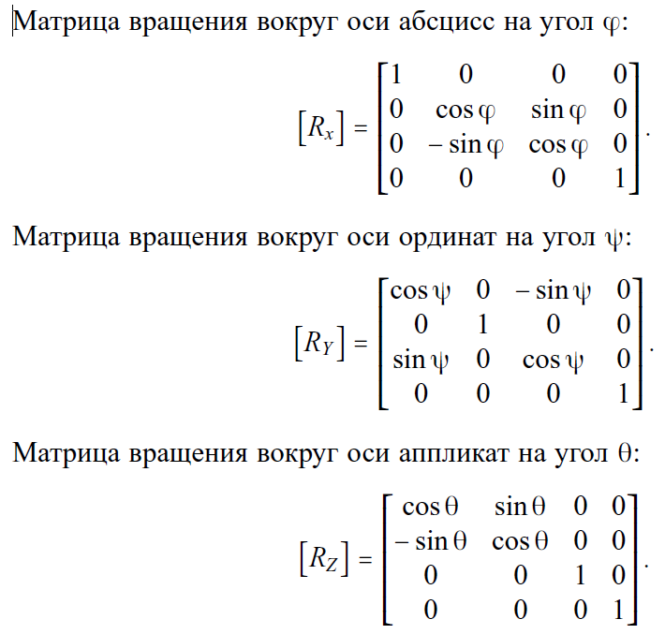

Рис 1.

Так же в работе необходимо спроецировать фигуру в виде одноточечного перспективного проецирования.

Для этого воспользуемся матрицей одноточечного проецирования на плоскость z Рис (2)

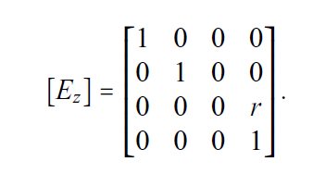

Рис 2

На рисунке 3 изображена фигура данная по заданию.

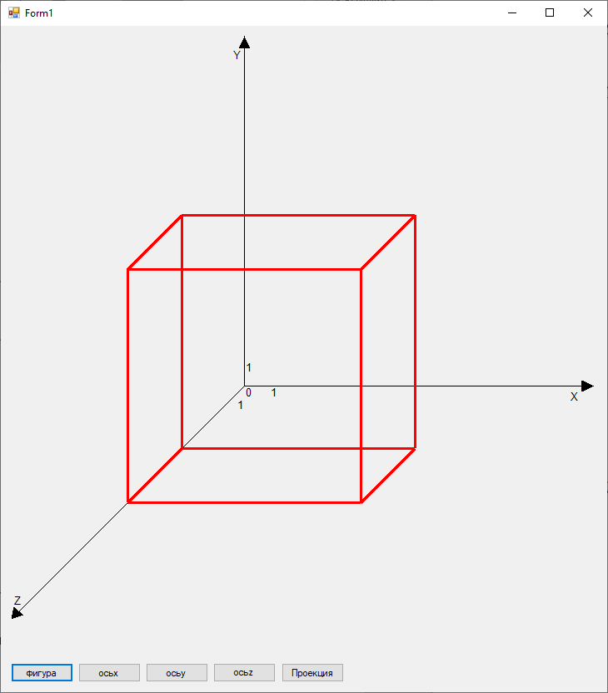

Рис 3

На рисунке 4 вращение по X.

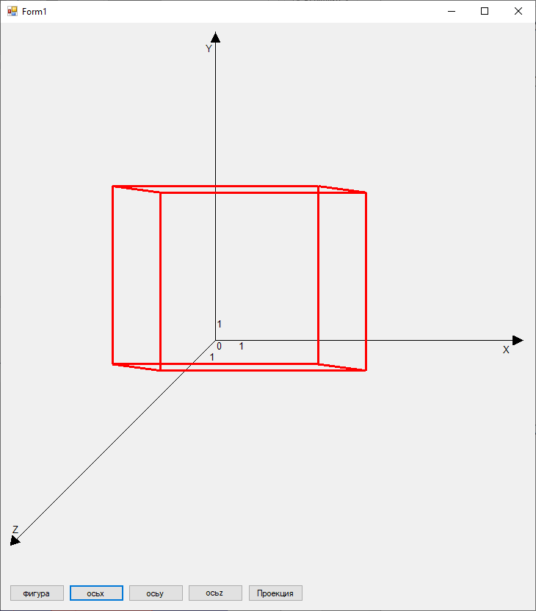

Рис 4

На рисунке 5 вращение по Y.

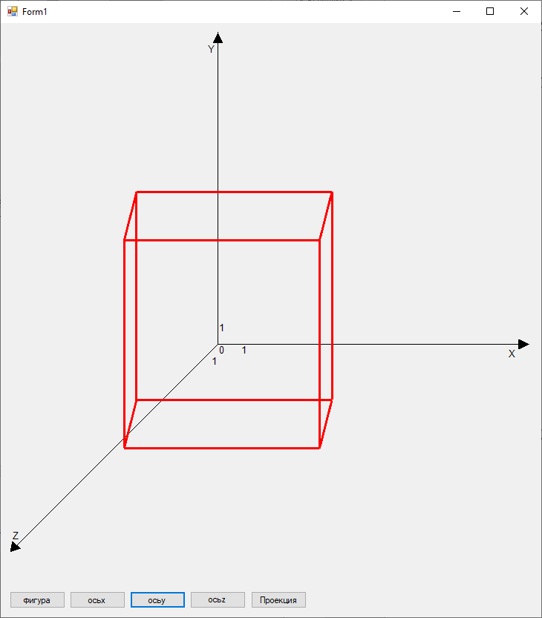

Рис 5

На рисунке 6 вращение по Z.

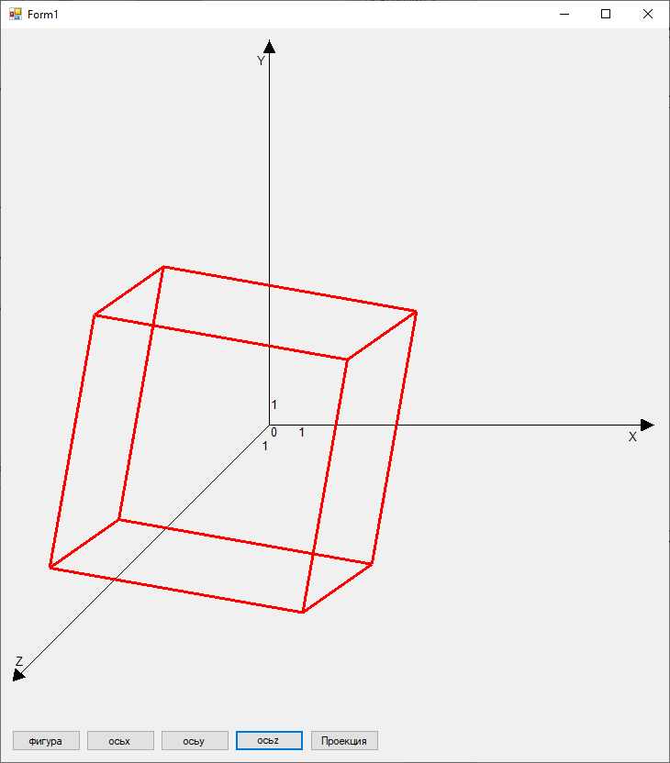

Рис 6

На рисунке 7 одноточечное перспективное проецирование.

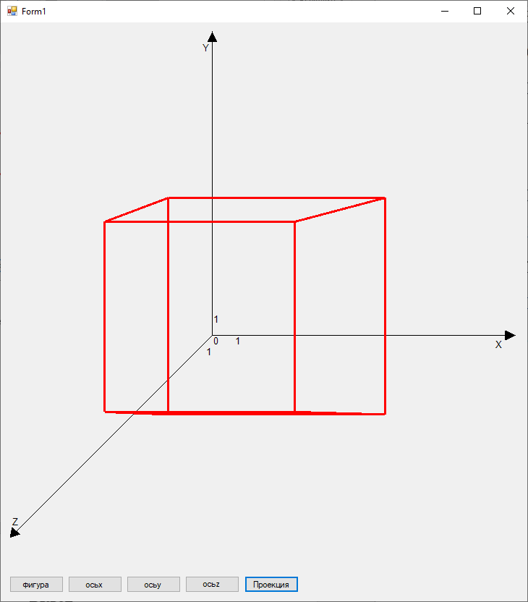

Рис 7

# Вывод

В процессе выполнения лабораторной работы были получены навыки графического моделирования трехмерных объектов, применение проективных преобразований, выбрана среда программирования, выполнена программная реализация построения фигуры, выполнено вращение фигуры относительно разных осей, выполнено построение одноточечного перспективного проецирования, вследствие чего были получены навыки в области разработки графических приложений.